Componentes de Software

Augusto Pereira Teixeira - 24.123.008-5
João Pedro Bazoli Palma - 24.123.041-6
Luana Bortko Rodrigues - 24.123.006-9
Juan Manuel Citta - 24.123.022-6
Sebastian Citta - 24.123.068-9
Diagrama de Casos de Uso

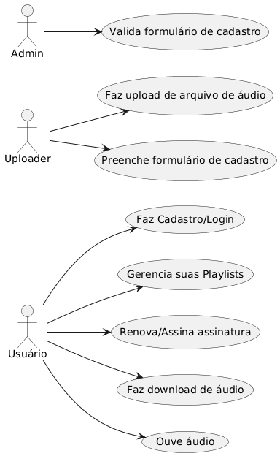
Fluxos de Casos de Uso
Ouvir áudio:
- Usuário pressiona botão de áudio específico;
- Sistema busca e envia áudio para o usuário;
- Sistema toca áudio no dispositivo do usuário
Fazer download:
- Usuário pressiona botão de download de um áudio específico;
- Sistema busca e envia áudio para armazenamento do dispositivo
Fazer upload de áudio:
- Uploader faz upload de arquivo de áudio
- Sistema verifica se áudio está num formato válido
- Sistema adiciona áudio ao perfil do uploader
Interfaces do Sistema
<<interface>>
SistemaAudio
-------------------------------
+ buscarAudio(audio_id)
+ enviarAudio(audio_id)
+ tocarAudio(audio)
+ fazerDownload(audio)
+ fazerUpload(arquivo)
+ verificarArquivo(arquivo)
+ addAudio(uploader, arquivo)

Agrupamento de Interfaces
<<interface>>
UsuarioService
-------------------------------
+ tocarAudio(audio)
+ fazerDownload(audio)

<<interface>>
UploaderService
-------------------------------
+ fazerUpload(arquivo)

<<interface>>
AudioService
-------------------------------
+ verificarArquivo(arquivo)
+ addAudio(uploader, arquivo)
+ buscarAudio(audio_id)
+ enviarAudio(audio_id)
Identificação de Componentes
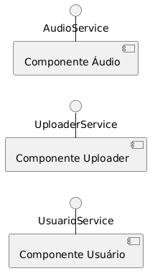
Contratos de Operação
Interface: UploaderService
Operação: fazerUpload(arquivo)
Pré-condição:
- arquivo não pode ser nulo
- arquivo deve ter formato válido
Pós-condição:
- Áudio validado e enviado
ou
- Áudio não enviado

Interface: AudioService
Operação: buscarAudio(audio_id)
Pré-condição:
- audio_id >= 0
Pós-condição:
- Áudio encontrado pelo sistema
ou
- Áudio não encontrado pelo sistema (ID não existe)
Interface: UsuarioService
Operação: tocarAudio(audio)
Pré-condição:
- audio não é nulo
- Áudio encontrado pelo sistema
Pós-condição:
- Áudio enviado e tocado no dispositivo do usuário
Identificação de Dependências
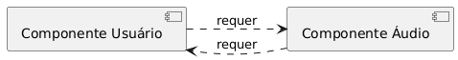
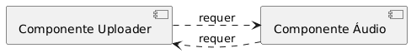
Diagrama de Componentes
